**ESPECIACIÓN (Biología)**



**LOS FACTORES QUE CAUSAN LA EVOLUCIÓN DE LOS VIRUS**

La evolución de los virus parece estar causada por diversos factores tanto genéticos como ecológicos. Un estudio realizado en Europa ofreció información relevante para perfilar las futuras políticas en materia de gestión de enfermedades mediante la definición de los mecanismos que subyacen a la especiación de los virus.

**GRADO 9 – SEMANA 19 – TEMA: ESPECIACIÒN**

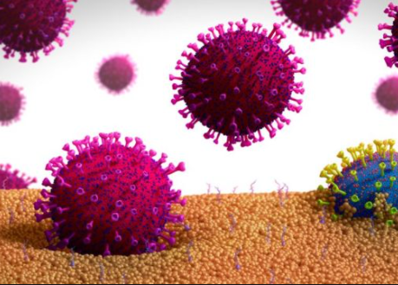Los virus afectan a humanos, animales y plantas por igual, por lo que constituyen el grupo más significativo de parásitos capaces de provocar enfermedades. Su capacidad inherente para adaptarse a nuevos huéspedes o entornos es, en parte, la característica que propicia la existencia de tantas especies de virus diferentes. No obstante, los mecanismos precisos que subyacen tras dicha especiación siguen sin estar claros.

Para arrojar luz sobre esta cuestión, el proyecto «Analysis of speciation mechanisms in RNA viruses» (RNAVIRSPE), financiado por la Unión Europea, analizó el papel que desempeñan diversos factores ecológicos en la evolución de los virus. A esto se sumó la evaluación de las tasas de mutación y los perfiles de expresión génica de tres virus animales y tres grupos de virus vegetales. El planteamiento partía de la base de que, más allá de aportar información de interés científico, tales análisis podrían contribuir a entender nociones relativas a la aparición de importantes patógenos.

Sirviéndose de herramientas bioinformáticas de vanguardia, los científicos analizaron grandes conjuntos de datos sobre secuencias genómicas y realizaron reconstrucciones filogenéticas. De los resultados se desprendió que todos los virus presentan la misma tasa de evolución con independencia del huésped, si bien éste sí influye en la adaptación de los virus, en lugar de producirse una relación de codivergencia entre estos y aquél.



La intervención humana y la heterogeneidad del hábitat también ejercen su influencia en la diversificación vírica, probablemente a causa de la necesidad de adaptarse al nuevo entorno. Curiosamente, la migración del huésped parece ser otro causante de la especiación de los virus. Usando la prevalencia del VIH en la región del Caribe a modo de ejemplo, los investigadores fueron capaces de establecer una asociación entre la estructura genética de una población vírica y el lugar de origen de esta.

**GRADO 9 – SEMANA 19 – TEMA: ESPECIACIÒN**



**ESPECIACIÓN**

Desde un punto de vista biológico, una especie es un grupo de poblaciones naturales cuyos miembros pueden cruzarse entre sí y producir descendencia fértil, pero no pueden hacerlo (o no lo hacen en circunstancias normales) con los integrantes de poblaciones pertenecientes a otras especies. Por tanto, desde un punto de vista genético, se define la **especie** como la unidad reproductiva, es decir, el conjunto de individuos con capacidad de producir descendencia fértil

por cruzamiento entre sus miembros.

Cualquiera que sea el parecido fenotípico entre un grupo de individuos, si los apareamientos entre ellos no producen descendientes (que es lo más habitual) o sólo producen descendientes estériles (como es el caso, por ejemplo, del cruce entre caballos y burros) podemos afirmar que pertenecen a especies diferentes. En algunos casos, cuando las especies que cruzan se han separado hace pocas generaciones (en términos evolutivos), el cruce entre ellas puede que sólo sea estéril en una determinada dirección o que sólo produzca hijos de un determinado sexo.

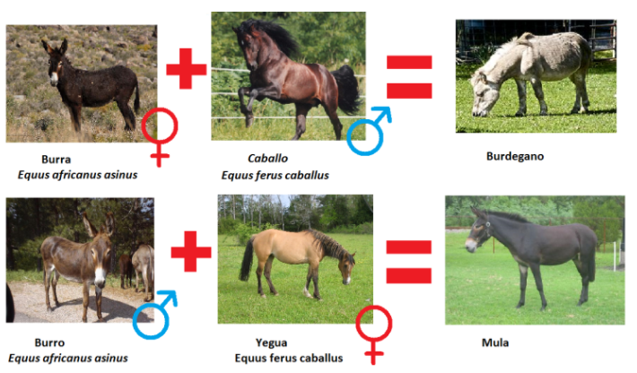

Se conoce como **especiación** al proceso mediante el cual una población de una determinada especie da lugar a otra u otras poblaciones, asiladas reproductivamente de la población anterior y entre sí, que con el tiempo irán acumulando otras diferencias genéticas. El proceso de especiación, a lo largo de 3.800 millones de años, ha dado origen a una enorme diversidad de organismos, millones de especies de todos los reinos, que han poblado y pueblan la la Tierra casi desde el momento en que se formaron los primeros mares.

**GRADO 9 – SEMANA 19 – TEMA: ESPECIACIÒN**

Ernst Mayr, afirmaba que las especies se originan de dos maneras diferentes:

|  |  |
| --- | --- |
| EVOLUCIÓN FILÉTICA | EVOLUCIÓN POR CLADOGÉNESIS |
| Cuando una especie E1, después de un largo período de tiempo, se transforma en una especie E2 como consecuencia de la acumulación de cambios genéticos. | En este caso, una especie origina una o más especies derivadas mediante un proceso de divergencia de poblaciones que puede ocurrir en un período largo de tiempo o súbitamente en unas pocas generaciones. |
|  |  |

El proceso contrario a la especiación es la **extinción**, que es, en definitiva, el destino último de todas las especies, como ya lo ha sido del 99% de las especies que alguna vez existieron en el planeta.



|  |  |
| --- | --- |
| ANIMAL EXTINTO (DODO) | ANIMAL EN VIA DE EXTINCIÓN |
|  |  |

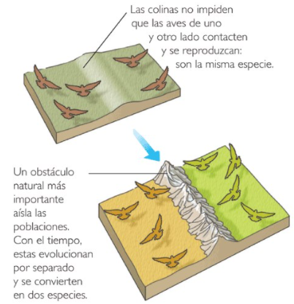**TIPOS DE ESPECIACIÓN:**

1. **ESPECIACIÓN ALOTRÓPICA:**

**GRADO 9 – SEMANA 19 – TEMA: ESPECIACIÒN**

También llamada especiación geográfica. Consiste en la separación geográfica de poblaciones que comparten material genético común. Pero que, sometidas a diferentes condiciones ambientales, han evolucionado independientemente hasta generar nuevas especies. La barrera puede ser geográfica o ecológica. La separación entre poblaciones puede ser debida a migración, a extinción de las poblaciones situadas en posiciones geográficas intermedias, o mediada por sucesos geológicos. Es el mecanismo de especiación más extendido entre los vertebrados.

1. **ESPECIACIÓN SIMPATRICA:**

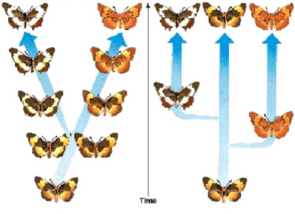Se produce dentro de un mismo espacio geográfico. No tiene barreras de aislamiento geográfico. Esto implica que las nuevas poblaciones utilicen nichos ecológicos diferentes, pero dentro del intervalo de distribución de la especie ancestral. El aislamiento reproductor en este proceso puede surgir como consecuencia de la colonización y explotación de nuevos hábitats por individuos genéticamente diferenciados por mutaciones o que se alimenten de distintos recursos o por un desarrollo extremo en la variabilidad, en donde se producen mecanismos de aislamiento por las diferencias extremas en tamaños, formas, conductas, etc.

**MECANISMOS DE AISLAMIENTO GENÉTICO**

Para que una especie se separe de otra es requisito que ambas queden aisladas genéticamente (que no se crucen más). Esto sucede porque se establecen barreras de flujo genético como consecuencia del desarrollo de mecanismos de aislamiento reproductivo (imposibilidad de procrear descendencia fértil). Estos mecanismos de aislamiento impiden el intercambio de genes entre poblaciones de diferentes especies. Los mecanismos de aislamiento son de dos tipos:

|  |  |
| --- | --- |
| PRECIGÓTICOS | POSTCIGÓTICOS |
| Son aquellos mecanismos que impiden que se forme el cigoto o todas aquellas situaciones que implican que dos especies no puedan aparearse:   * Incompatibilidad de genitales. * Falta de respuesta al llamado sexual (ineficiencia de feromonas). * Incompatibilidad de gametos. * Aislamiento por diferencias de hábitat o conducta. | Son aquellos mecanismos que hacen inviable o estéril al cigoto y resultan de todas aquellas situaciones en las que los cigotos tienen anulada su eficacia biológica, por ejemplo:   * Aborto del embrión o feto. * Muerte prematura del recién nacido. * Esterilidad del adulto. * Esterilidad del híbrido. |
|  |  |



**GRADO 9 – SEMANA 19 – TEMA: ESPECIACIÒN**

**ACTIVIDADES POR DESARROLLAR**

1. Con base a la lectura “LA EVOLUCIÓN DE LAS VACUNAS” extrae la idea principal de cada párrafo:
2. Párrafo 1___________________________________________________________________

______________________________________________________________________________________________________________________________________________________

1. Párrafo 2 __________________________________________________________________

______________________________________________________________________________________________________________________________________________________

1.  Párrafo 3 _________________________________________________________________

_____________________________________________________________________________________________________________________________________________________

1. Párrafo 4 _________________________________________________________________

___________________________________________________________________________

___________________________________________________________________________

1. Párrafo 5 __________________________________________________________________

___________________________________________________________________________

1. Colorea la respuesta correcta según corresponda:

|  |  |  |  |  |
| --- | --- | --- | --- | --- |
| Tipo de especiación que se produce dentro de un mismo espacio geográfico. | ESPECIACIÓN | ESPECIE | ESPECIACIÓN ALOPÁTRICA | ESPECIACIÓN SIMPÁTRICA |
| Proceso mediante el cual una población de una determinada especie da lugar a otra u otras poblaciones. | ESPECIACIÓN | ESPECIE | ESPECIACIÓN ALOPÁTRICA | ESPECIACIÓN SIMPÁTRICA |
| Tipo de especiaciòn que consiste en la separación geográfica de poblaciones que comparten material genético común. | ESPECIACIÓN | ESPECIE | ESPECIACIÓN ALOPÁTRICA | ESPECIACIÓN SIMPÁTRICA |
| Unidad reproductiva, es decir, el conjunto de individuos con capacidad de producir descendencia fértil por cruzamiento entre sus miembros. | ESPECIACIÓN | ESPECIE | ESPECIACIÓN ALOPÁTRICA | ESPECIACIÓN SIMPÁTRICA |

**GRADO 9 – SEMANA 19 – TEMA: ESPECIACIÒN**

1. Clasifique los siguientes mecanismos de aislamiento genético postcigoticos o precigóticos:
2. Esterilidad de las crias:____________________
3. Presenta unos rituales de apareamiento diferentes_____________________
4. Las especies presentan diferentes gametos: ________________________
5. Siempre que hay fecundacion se producen abortos:______________________
6. El descendiente nunca llega a la edad Adulta:________________________
7. Presenta sistemas reproductores incompatibles: ________________________
8. 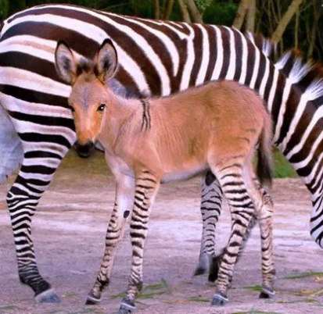El apareamiento entre una cebra y un burro produce el ceburro que es estéril ¿Significa esto que las cebras y los burros son de la misma especie? justifica tu respuesta.___________________________________________

_____________________________________________________

_____________________________________________________

_____________________________________________________

_____________________________________________________

1. Completa los siguientes cuadros sobre tipos de especiaciòn :

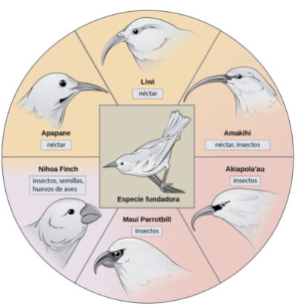

**ESPECIACIÓN SIMPÁTRICA**

________________________________________________________________________________________________________________________________________________________________________________________________________________________________________________________________________________________________________________

**ESPECIACIÓN ALOPÁTRICA**

__________________________________________________________________________________________________________________________________________________________________________________________________________________________________________________________________________________________________________

1. Observa las siguientes imágenes y clasificalas en evolución filética ó evolución por cladogénesis

|  |  |  |
| --- | --- | --- |
|  |  |  |
|  |  |  |
|  |  |  |
|  |  |  |

1. 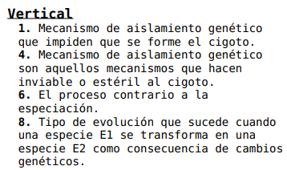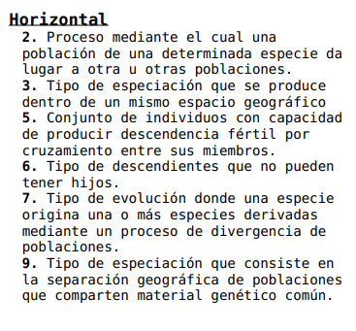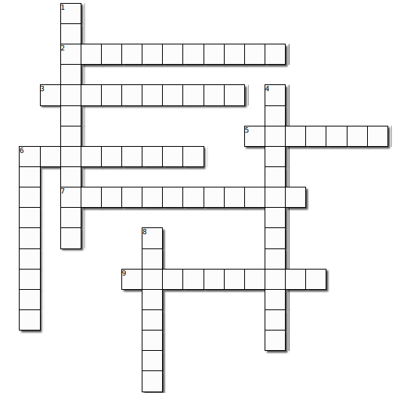Completar el siguiente crucigrama sobre especiación:

**GRADO 9 – SEMANA 19 – TEMA: ESPECIACIÒN**



**GRADO 9 – SEMANA 19 – TEMA: ESPECIACIÒN**

|  |  |  |  |  |
| --- | --- | --- | --- | --- |
| **VALORA TU APRENDIZAJE** | | **SI** | **NO** | **A VECES** |
| **1.Cognitivo** | Reconoce como se produjo la diversidad biológica a partir de la especiación y los tipos de especiación. |  |  |  |
| **2.Procedimental** | Realiza el trabajo propuesto en el módulo sobre especiación y tipos de especiación. |  |  |  |
| **3.Actitudinal** | El estudiante demuestra una buena actitud para el desarrollo de las actividades. |  |  |  |



**FUENTES BIBLIOGRAFICAS:**

<https://es.slideshare.net/baltube/especiacion?next_slideshow=2>

<https://slideplayer.es/slide/11120061/>

<https://www.ucm.es/data/cont/media/www/pag-56185/26e-Gen%C3%A9tica%20Evolutiva.-Especiaci%C3%B3n.pdf>

https://es.wikipedia.org/wiki/Mecanismos_de_aislamiento_reproductivo

.

